|  |  |
| --- | --- |
| **ФИО конкурсанта**  (Эти данные будут отображены в дипломе, указание отчества по желанию) |  |
| **Возраст конкурсанта** |  |
| **Категория участника по статусу**  Указать статус: «особые дети», дети из детских домов и приютов |  |
| **Номинация конкурса** | Викторина |
| **Учебное учреждение (сокращённо-МБОУ и т. д.)**  (Заполняется по необходимости, эти данные будут отображены в дипломе конкурсанта) |  |
| **Страна, город**  (Эти данные будут отображены в дипломе.  Можно не указывать) |  |
| **ФИО куратора, должность**  (Заполняется по необходимости, эти данные будут отображены в дипломе конкурсанта по желанию) |  |
| **e-mail участника или куратора на который будут высланы дипломы (указывать обязательно!)** |  |

**Заявка на участие в *международной познавательной* викторине**

**«Принцессы Диснея»**

**Центра дистанционного творческого развития для детей и взрослых «Тематика»**

[www.tematika2015.ucoz.ru](http://www.tematika2015.ucoz.ru)

Будьте внимательны при заполнении бланка-заявки!

### Заявку и ответы(одним файлом заполните и отправьте по адресу*:* [tematika.konkurs@mail.ru](mailto:tematika.konkurs@mail.ru)

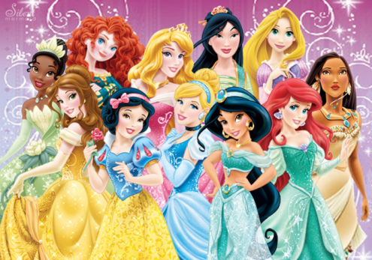

***Вопросы и ответы международной познавательной викторины***

**«Принцессы Диснея»**

***для дошкольников***

|  |  |  |
| --- | --- | --- |
| ***№*** | ***Вопросы викторины*** | ***Ответ*** |
| **1** | |  | | --- | | Что положила королева в кровать принцессы под пуховые перины и матрасы? | |  |
| **2** | Озорная, как девчонка, пробежит, смеется звонко. У нее есть друг зеленый, то он синий, то бордовый. Помогла ей не сноровка, не канат и не веревка, А роскошная коса, с километр волоса? |  |
| **3** | Простая трудолюбивая девушка, которая, выйдя замуж за принца, стала принцессой. |  |
| **4** | Как зовут первую из принцесс Уолта Диснея,  у которой было семеро верных друзей небольшого роста? |  |
| **5** | Добра, красива, спору нет, но меняет она цвет. Солнце спрячется – беда! Зеленеет вдруг она. Не спасла ее корона, зеленеет в миг...? |  |
| **6** | Друзья Белоснежки? |  |
| **7** | Спящая красавица, принцу очень нравится. Кудри золотые, вьются завитые, Платье в розовых узорах А зовут ее …? |  |
| **8** | Дочь султана. Настоящая восточная красавица, которая вышла замуж за простого нищего? |  |
| **9** | Не знает, что такое скука, Стреляет лучше всех из лука, Отважно справится с врагами Шотландка с рыжими кудрями? |  |
| **10** | Как зовут знаменитую диснеевскую принцессу-русалочку? |  |